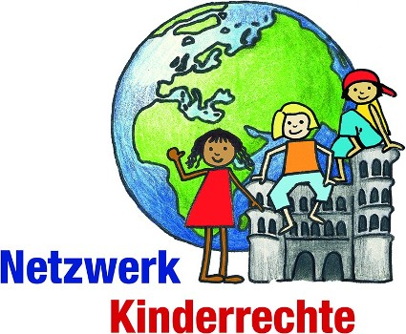
"Gleiches Recht für alle Kinder", Art. 22 der UN-Kinderrechtskonvention" -
die rheinland-pfälzische Woche der Kinderrechte 2019

Das Netzwerk Kinderrechte
Kindern und Jugendlichen ihre Rechte bewusst machen, das ist eine gesamtgesellschaftliche Querschnittsaufgabe. Um diese Aufgabe anzugehen, hat sich 2014 das Netzwerk Kinderrechte gegründet (Mitglieder siehe Kasten)
Mit einem vielfältigen Veranstaltungsangebot wirkt das Netzwerk ganzjährig über Multiplikatoren. So werden Kinderrechtekinos mit unterschiedlichen Filmen sowie spezielle Module für Schulklassen und Lehrer angeboten. Mediatheken bieten kostenlos Filme, Spiele und Methodenboxen für den Einsatz in der Schule an. Alle Angebote können ganzjährig wahrgenommen und gebucht werden. Durch die Broschüre sollen unter anderem Lehrer auf das breite Angebot zum Thema Kinderrechte auch für Schulen aufmerksam gemacht werden.

Das Netzwerk Kinderrechte besteht aus folgenden Einrichtungen:
AURYN Trier e.V.
Balu und Du - Caritasverband Trier
Beratungsstelle Papillon
Fachstelle Kinder- und Jugendschutz
FAOSE e.V.
fidibus - Zentrum für Familie, Begegnung, Kultur e.V. Trier
Jugendwerk Don Bosco
Katholische Familienbildungsstätte Trier e.V.
Lokale Agenda 21 Trier e.V.
J-GLC -Mergener Hof
Naturfreunde Trier-Quint e.V.
Stadtjugendpflege Trier
Deutscher Kinderschutzbund Orts- und Kreisverband Trier e.V.
Deutsche Pfadfinderschaft St. Georg -Diözesanverband Trier
Toupi-Group a.s.b.l. und das
triki-büro als zentrale Beratungs- und Koordinierungsstelle des Netzwerkes

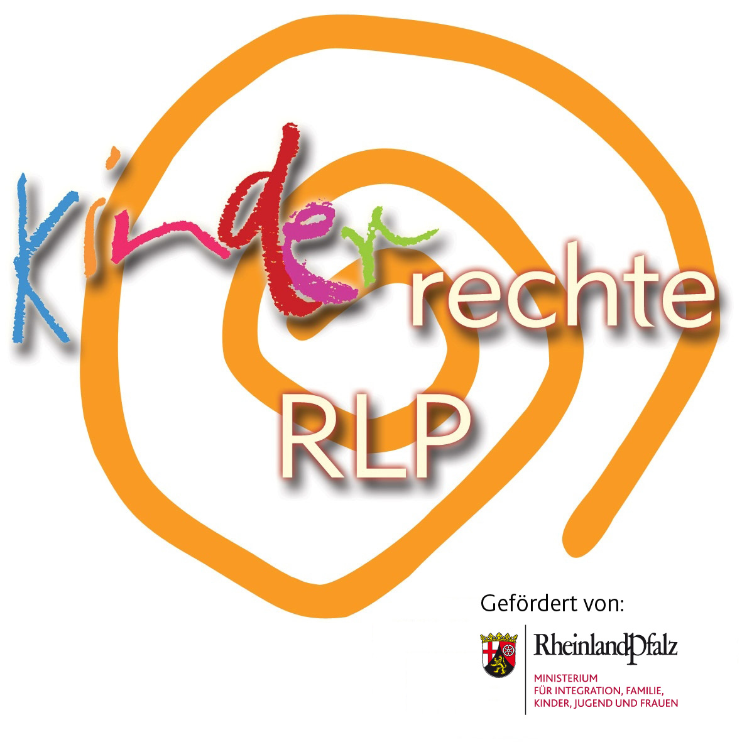
Das Netzwerk Kinderrechte wird finanziell unterstützt von der
Stadtjugendpflege Trier und dem
Ministerium für Familie, Frauen, Jugend, Integration
und Verbraucherschutz des Landes Rheinland-Pfalz

Der Kinderrechtetag am 21. September 19 - Schirmherr: Oberbürgermeister Wolfram Leibe

Der Schwerpunkt der diesjährigen rheinland-pfälzischen Woche der Kinderrechte
Art. 22 der UN-Kinderrechtskonvention in Kindersprache: "Gleiches Recht für alle Kinder"

Geplante Aktionen:
- Von 14-16 Uhr wir der Jugendmigrationsdienst des Caritasverbandes Trier zugewanderte Kinder und Jugendliche aus aller Welt über ihre Rechte und Möglichkeiten informieren.
- Auf dem Kornmarkt wird barrierefreies Spielen und Verweilen für Kinder angeboten. Spiele ohne Sprache, für Kinder mit den unterschiedlichsten Handicaps und kulturellen Hintergünden.
- Es gibt Informationen über kostenlose und ermäßigte Kultur- und Freizeitangebote in Trier
für von Armut bedrohte Familien
- Kinderrechte werden in verschiedenen Sprachen, Gebärden UND in leichter Sprache erklärt
- Kinder stehen ein für Ihre Meinung: Eine Kinderrechte-Demo für alle - von Kindern für Kinder
Eben: Gleiches Recht für alle Kinder

Familienzentrum fidibus: Kinderrechtelied zum Mitsingen - mit Tönen UND Gebärden. Außerdem gibt es hier Infos zu den Kinderrechten in leichter Sprache und mit Gebärdenfotos. Erstmals wird hier das von Trierer Kindern gestaltete Kinderrechtebuch vorgestellt.
Jugendwerk Don Bosco Trier" arbeiten mit Speckstein und freies Spiel: kreativ sein ohne Vorgabe, nach eigenen Wünschen
Katholische Familienbildungsstätte: hier gestalten Kinder aus ihren eigenen Umrissen eine Kindergirlande, um die Vielfalt der Menschen aufzuzeigen.
Deutscher Kinderschutzbund, Orts- und Kreisverband Trier e.V. : Gestalten von Türschildern zum Schutz der Privatsphäre
Deutsche Pfadfinderschaft St. Georg – Diözesanverband Trier: : Willkommensschilder in verschiedenen Sprachen werden hergestellt
AURYN: Freies Malen auf Leinwand
Fachstelle Kinder- und Jugendschutz: ein Kinderrechtequiz am Glücksrad lädt zum Mitmachen ein und ein Kinderrechtefilm zum Verweilen
Naturfreunde Trier-Quint e.V. kreativ setzen die Kinder sich hier mit dem Kinderrechte auf Familie und ein Zuhause auseinander
Toupi Group hier können Kinder ihre eigene Kinderrechtetasche gestalten und die Info-Materialien und Kunstwerke des Tages darin mit nach Hause nehmen
Balu und Du - Caritasverband Trier e.V. : hier können Kinder beim Spielen und Malen erholen und zur Ruhe kommen
triki-büro: Fotoaktion Kinderrechte ins Grundgesetzt! Damit nicht nur die Fürsorgerechte gegenüber Kindern ernst genommen werden, sondern auch das Recht auf Förderung und Entwicklung der Persönlichkeit
mobile spielaktion e.V.: eine Riesenmurmelbahn lädt zum barrierefreien Spiel ohne Grenzen ein.
Stadtjugendpflege Trier: Informationen in verschiedenen Sprachen zu den Kinderrechten und
Angeboten für Kinder und Jugendlichen in Trier
Jugendzentrum Ehrang-Quint: mit Kinderbuchautorin Hanna Jansen - stehe ein für deine Meinung: Kinder-Demo rund um den Kornmarkt

